2013 год Указом Президента Российской Федерации объявлен:
« 2013- Год охраны окружающей среды»
« 2013 год – год празднования 150-летия со дня рождения В. И. Вернадского»
Основной курс недели биологии - экологический
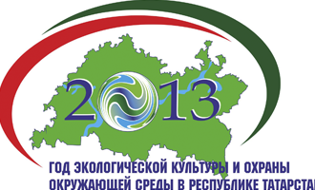
Ресурсные способности планеты Земля приближается к ее максимальным возможностям, в то время как население продолжает увеличиваться. Если в конце двадцатого века перспективы глобальных кризисов, связанных с нерациональным подходом к обеспечению продовольственной безопасности, казались чем-то далеким, то сейчас становится очевидно, что глобальная экосистема не выдержит увеличивающуюся нагрузку уже в ближайшие десятилетия. Так, по расчетам ученых, всемирный водный кризис, когда объем потребления пресной воды превысит ее ресурсы, наступит уже в 2025 году. В связи с этим ООН объявила:
Международные десятилетия экологической тематики
2011 - 2020 годы - Десятилетие биоразнообразия
2005 - 2014 годы – Десятилетие образования в интересах устойчивого развития
2006 - 2016 годы - Десятилетие реабилитации и устойчивого развития пострадавших регионов (третье десятилетие после Чернобыля)
2005 - 2015 годы - Международное десятилетие действий «Вода для жизни»
2010–2020 годы – Десятилетие ООН, посвященное пустыням и борьбе с опустыниванием
Р а с п и с а н и е н е д е л и
№ | Дата | Мероприятие тема | Класс | Ответственный
1 | 2 декабря  2013г | Открытие недели биологии  Урок экологической грамотности к 150-летию дня рождения В. И. Вернадского «Биоразнообразие как стабильность Биосферы» | Общешкольное | Степушева Н. О.
2 | 3 декабря  2013г | Урок экологической грамотности « Пестициды ЗА и ПРОТИВ» | Химия 12 класс | Степушева Н. О.
3 | 4 декабря  2013г | Биологический турнир среди 10-12 классов совместно с Шерстковским УКП | Общешкольное | Степушева Н. О.
4 | 5 декабря  2013г | Экологический мониторинг:  « Волонтеры – добровольцы экологического движения » | Общешкольное | Степушева Н. О.
5 | 6/9 декабря  2013г | Экологический вечер: « Памяти исчезнувших видов посвящается….»  Закрытие недели биологии  Итоги недели | 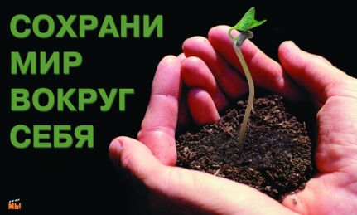  Общешкольное | Степушева Н. О.
2011 – 2020 Десятилетиебиоразнообразия

Период с 2011 по 2020 год объявлен десятилетием ООН по биологическому разнообразию. Целью десятилетия является поддержка стратегического плана по сохранению биоразнообразия на 2011-2020 годы, который был принят на десятой конференции стран-участниц конвенции ООН по биоразнообразию в японском городе Нагоя. На встрече в Нагое в октябре 2010 года представители стран обсудили и приняли новый стратегический план по сохранению биоразнообразия и экосистем на 2011-2020 годы. Принято решение увеличить территорию заповедников и национальных парков на суше с нынешних 12,5% до 17%, а также расширить площадь морских заповедников до 10% (в настоящее время она составляет менее 1%). Намечены «Цели-2020» по снижению угрозы исчезновения для известных краснокнижных видов. Участники встречи согласились изыскать ресурсы, чтобы помочь развивающимся странам достичь новых целей.
ООН стремится привлечь внимание к необходимости охранять и рационально использовать природу планеты; объединить усилия в деле сохранения ее экосистем и защиты особо ценных объектов природы. Биологическое разнообразие – это все множество различных живых организмов и экологических комплексов Земли. Оно включает в себя: генетическое разнообразие популяций, разнообразие видов в экосистемах и, наконец, разнообразие самих экосистем.
Необходимость сохранения биологического и ландшафтного разнообразия обусловлена экологическим правилом, состоящим в том, что чем разнороднее и сложнее биогеоценоз, тем выше его устойчивость, способность противостоять различным внешним неблагоприятным воздействиям. Биоразнообразие является основой жизни на Земле и одним из столпов устойчивого развития. Биологические ресурсы Земли являются жизненно важными ценностями для нынешних и будущих поколений.

